|  |  |  |
| --- | --- | --- |
| **Projeto - Doctrina** | | |
| **Elaborado por:** | Jaqueline Neves Dorneles | Versão **2.5**  03/07/2019 |
|  | Juliana Cristina Gonçalves |

1. Índice

1. Instruções para Preenchimento do Documento 2

2. Controle de Alterações 2

3. Casos de Uso 3

4.1 Diagrama 3

4.2 Especificação dos casos de uso 4

4.2.1 Especificação do Caso de Uso Manter Disciplinas 4

4.2.2 Especificação do Caso de Uso Manter Módulos 5

4.2.3 Especificação do Caso de Uso Manter Atividades 6

4.2.4 Especificação do Caso de Uso Manter Pergunta 7

4.2.5 Especificação do Caso de Uso Manter Alunos 8

4.2.6 Especificação do Caso de Uso Manter Professores 9

4.2.7 Especificação do Caso de Uso Visualizar Disciplinas 10

4.2.8 Especificação do Caso de Uso Realizar Atividades 10

4. Diagrama de Classe/Objetos 12

5. Diagrama de Sequência 13

5.1 Diagrama de Sequência – Login Professor 13

5.2 Diagrama de Sequência – Login Aluno 14

5.3 Diagrama de Sequência – Login Administrador 14

5.4 Diagrama de Sequência – Doctrina 15

6. Diagrama de Atividades 16

7. Modelo Entidade-Relacionamento 17

# Instruções para Preenchimento do Documento

Este documento é utilizado para definir como alguns dos problemas mais complexos do projeto serão resolvidos, utilizando técnicas computacionais para tal finalidade.

# Controle de Alterações

|  |  |  |  |
| --- | --- | --- | --- |
| **Versão** | **Data Alteração** | **Responsável** | **Descrição** |
| 1.0 | 03/07/2019 | Jaqueline | Elaboração do Diagrama de Caso de Uso |
| 1.1 | 09/07/2019 | Jaqueline | Alterações no Diagrama de Caso de Uso |
| 1.2 | 15/07/2019 | Juliana | Início da elaboração do Diagrama de Classes |
| 1.3 | 21/07/2019 | Jaqueline | Início da descrição do Diagrama de Caso de Uso |
| 1.4 | 23/07/2019 | Jaqueline | Finalização da descrição do Diagrama de Caso de Uso |
| 1.5 | 24/07/2019 | Jaqueline | Alterações no Diagrama de Classes |
| 1.6 | 24/07/2019 | Jaqueline | Alterações na descrição do Diagrama de Caso de Uso |
| 1.7 | 25/07/2019 | Jaqueline | Alterações no Diagrama de Classes e Caso de Uso. Além de alterações na descrição do diagrama de caso de uso. |
| 1.8 | 25/07/2019 | Jaqueline | Descrição do Diagrama de Classes |
| 1.9 | 25/07/2019 | Juliana | Correção da Especificação do Caso de Uso |
| 2.0 | 26/07/2019 | Jaqueline | Elaboração do DER e Correção do Diagrama de Classes |
| 2.1 | 26/07/2019 | Jaqueline | Elaboração e Descrição dos Diagramas de Sequência |
| 2.2 | 26/07/2019 | Juliana | Elaboração do Diagrama de Atividade |
| 2.3 | 26/07/2019 | Jaqueline | Descrição do Diagrama de Atividades |
| 2.4 | 26/07/2019 | Jaqueline e Juliana | Elaboração do Diagrama de Sequência Geral |
| 2.5 | 26/07/2019 | Jaqueline | Descrição do Diagrama de Sequência Geral |

# Casos de Uso

# 4.1 Diagrama

*Lista de Atores*

* Professor
* Administrador
* Aluno

*Casos de Uso Identificados*

1. Manter Disciplina (caso de uso base e de inclusão)
2. Manter Módulos (caso de uso de inclusão)
3. Manter Atividades (caso de uso de extensão)
4. Manter Alunos (caso de uso base)
5. Manter Professores (caso de uso base)
6. Visualizar Disciplinas (caso de uso base)
7. Realizar Atividades (caso de uso base)

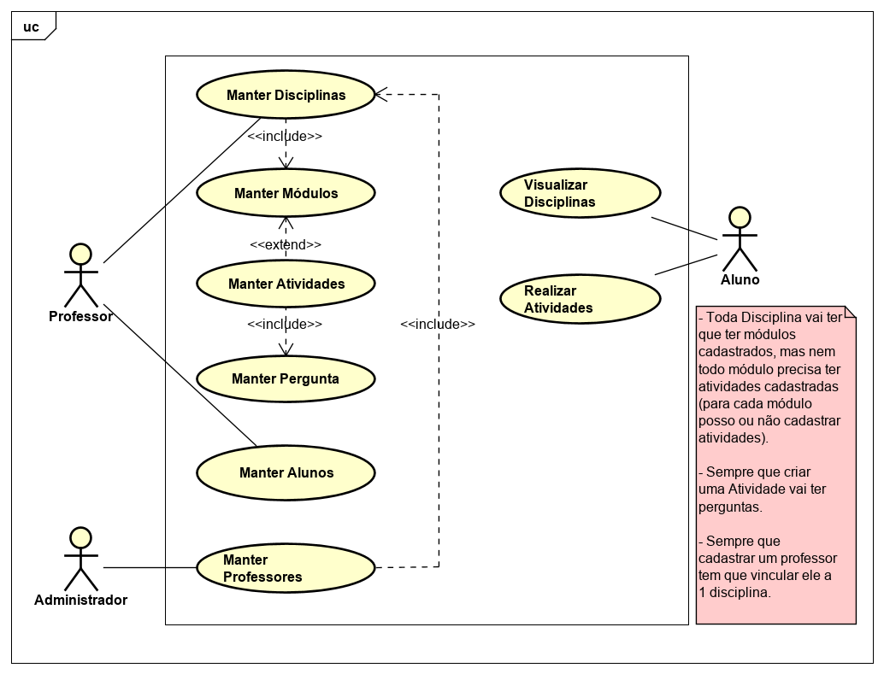

## 4.2 Especificação dos casos de uso

A presente seção apresenta a descrição dos casos de usos desenvolvidos no sistema Doctrina. Primeiramente temos o autor Administrador, este ator exerce função gerencial, é ele que possui acesso para manter os professores no sistema.

A função do autor Professor consiste no acesso para manter (cadastrar, ler, atualizar e deletar) disciplinas, módulos, atividades, perguntas e alunos. É necessário lembrar que todo professor deve estar vinculado a uma disciplina.

Por fim, temos o autor Aluno, esse ator deve ter acesso a informações como suas disciplinas, tal como, a realização de suas atividades.

### 4.2.1 Especificação do Caso de Uso Manter Disciplinas

|  |  |
| --- | --- |
| **Atores** | Professor |
| **Interessados** | Gerência e Professores |
| **Precondições** | Professor logado no sistema |
| **Pós-condições** |  |
| **Visão Geral** | Este caso de uso possui como função gerenciar as disciplinas  do sistema, tal como, cadastrar, editar e excluir. |

|  |
| --- |
| **Cenário Principal de Sucesso** |
| 1. [OUT] O sistema apresenta todas as disciplinas cadastradas. 2. [IN] O **Professor** escolhe alguma das opções:   2.1 Adicionar uma nova disciplina  2.2 Excluir disciplina existente  2.3 Alterar uma disciplina existente |

|  |
| --- |
| **Cenários Alternativos: Variantes** |
| **Variante 2.1: Adicionar uma nova disciplina**  2.1.1 [IN] O **Professor** informa nome da disciplina e faz o upload da foto.  2.1.2 [OUT] O sistema informa uma mensagem de sucesso.  **Variante 2.2: Excluir disciplina existente**  2.2.1. [IN] O **Professor** seleciona qual disciplina deseja excluir.  2.2.2 [OUT] O sistema informa uma mensagem de confirmação de exclusão.  2.2.3 [IN] O Professor informa a confirmação da exclusão.  2.2.4 [OUT] O sistema informa uma mensagem de sucesso.  **Variante 2.3: Alterar uma disciplina existente**  2.3.1. [IN] O **Professor** informa os novos dados.  2.3.2 [OUT] O sistema informa uma mensagem de sucesso. |

|  |
| --- |
| **Cenários Alternativos: Exceções** |
| - |

### 4.2.2 Especificação do Caso de Uso Manter Módulos

|  |  |
| --- | --- |
| **Atores** | Professor |
| **Interessados** | Gerência e Professores |
| **Precondições** | Professor logado no sistema e possuir disciplinas cadastradas |
| **Pós-condições** | - |
| **Visão Geral** | Este caso de uso possui como função gerenciar os módulos  do sistema, tal como, cadastrar, editar e excluir. |

|  |
| --- |
| **Cenário Principal de Sucesso** |
| * + - 1. [OUT] O sistema apresenta as disciplinas cadastradas.       2. [IN] O professor escolhe uma das disciplinas.       3. [OUT] O sistema apresenta todos os módulos cadastrados para a disciplina.       4. [IN] O **Professor** escolhe alguma das opções:   2.1 Adicionar um novo módulo  2.2 Excluir módulo existente  2.3 Alterar um módulo existente |

|  |
| --- |
| **Cenários Alternativos: Variantes** |
| **Variante 2.1: Adicionar um novo módulo**  2.1.1 [IN] O **Professor** informa nome, descrição (conteúdo programático), link de vídeo aula, pdf de matéria e nível de dificuldade.  2.1.2 [OUT] O sistema informa uma mensagem de sucesso.  **Variante 2.2: Excluir módulo existente**  2.2.1. [IN] O **Professor** seleciona qual módulo deseja excluir.  2.2.2 [OUT] O sistema informa uma mensagem de confirmação de exclusão.  2.2.3 [IN] O Professor informa a confirmação da exclusão.  2.2.4 [OUT] O sistema informa uma mensagem de sucesso.  **Variante 2.3: Alterar um módulo existente**  2.3.1. [IN] O **Professor** informa o novos dados.  2.3.2 [OUT] O sistema informa uma mensagem de sucesso. |

|  |
| --- |
| **Cenários Alternativos: Exceções** |
| - |

### 4.2.3 Especificação do Caso de Uso Manter Atividades

|  |  |
| --- | --- |
| **Atores** | Professor |
| **Interessados** | Gerência e Professores |
| **Precondições** | Professor logado no sistema e pelo menos 1 módulo existente. |
| **Pós-condições** | - |
| **Visão Geral** | Este caso de uso possui como função gerenciar as atividades, tal como, cadastrar, editar e excluir. |

|  |
| --- |
| **Cenário Principal de Sucesso** |
| * + - 1. [OUT] O sistema apresenta todos as atividades cadastradas.       2. [IN] O **Professor** escolhe alguma das opções:   2.1 Adicionar uma nova atividade  2.2 Excluir atividade existente  2.3 Alterar uma atividade existente |

|  |
| --- |
| **Cenários Alternativos: Variantes** |
| **Variante 2.1: Adicionar uma nova atividade**  2.1.1 [IN] O **Professor** informa quantidade de tentativas permitidas e uma foto.  2.1.2 [OUT] O sistema informa uma mensagem de sucesso.  **Variante 2.2: Excluir módulo existente**  2.2.1. [IN] O **Professor** seleciona qual atividade deseja excluir.  2.2.2 [OUT] O sistema informa uma mensagem de confirmação de exclusão.  2.2.3 [IN] O Professor informa a confirmação da exclusão.  2.2.4 [OUT] O sistema informa uma mensagem de sucesso.  **Variante 2.3: Alterar uma atividade existente**  2.3.1. [IN] O **Professor** informa os novos dados.  2.3.2 [OUT] O sistema informa uma mensagem de sucesso. |

|  |
| --- |
| **Cenários Alternativos: Exceções** |
| - |

### 4.2.4 Especificação do Caso de Uso Manter Pergunta

|  |  |
| --- | --- |
| **Atores** | Professor |
| **Interessados** | Gerência e Professores |
| **Precondições** | Professor logado no sistema e atividade existente. |
| **Pós-condições** | - |
| **Visão Geral** | Este caso de uso possui como função gerenciar as perguntas, tal como, cadastrar, editar e excluir. |

|  |
| --- |
| **Cenário Principal de Sucesso** |
| 1. O **Professor** escolhe alguma das opções:   1.1 Adicionar uma nova pergunta  1.2 Excluir pergunta existente  1.3 Alterar uma pergunta existente |

|  |
| --- |
| **Cenários Alternativos: Variantes** |
| **Variante 1.1: Adicionar uma nova pergunta**  1.1.1 [IN] O **Professor** informa pergunta, resposta A, resposta B, resposta C, resposta correta e pontos da pergunta.  1.1.2 [OUT] O sistema informa uma mensagem de sucesso.  **Variante 1.2: Excluir pergunta existente**  1.2.1. [IN] O **Professor** seleciona qual pergunta deseja excluir.  1.2.2 [OUT] O sistema informa uma mensagem de confirmação de exclusão.  1.2.3 [IN] O Professor informa a confirmação da exclusão.  1.2.4 [OUT] O sistema informa uma mensagem de sucesso.  **Variante 1.3: Alterar uma pergunta existente**  1.3.1. [IN] O **Professor** informa os novos dados.  1.3.2 [OUT] O sistema informa uma mensagem de sucesso. |

|  |
| --- |
| **Cenários Alternativos: Exceções** |
| - |

### 4.2.5 Especificação do Caso de Uso Manter Alunos

|  |  |
| --- | --- |
| **Atores** | Professor |
| **Interessados** | Gerência e Professores |
| **Precondições** | Professor logado no sistema |
| **Pós-condições** | - |
| **Visão Geral** | Este caso de uso possui como função gerenciar os alunos, tal como, cadastrar, editar e excluir. |

|  |
| --- |
| **Cenário Principal de Sucesso** |
| * + - 1. [OUT] O sistema apresenta todos os alunos cadastrados.       2. [IN] O **Professor** escolhe alguma das opções:   2.1 Adicionar um novo aluno  2.2 Excluir aluno existente  2.3 Alterar um aluno existente |

|  |
| --- |
| **Cenários Alternativos: Variantes** |
| **Variante 2.1: Adicionar um novo aluno**  2.1.1 [IN] O **Professor** informa nome, email, senha, instituição e foto do perfil.  2.1.2 [OUT] O sistema informa uma mensagem de sucesso.  **Variante 2.2: Excluir aluno existente**  2.2.1. [IN] O **Professor** seleciona qual aluno deseja excluir.  2.2.2 [OUT] O sistema informa uma mensagem de confirmação de exclusão.  2.2.3 [IN] O Professor informa a confirmação da exclusão.  2.2.4 [OUT] O sistema informa uma mensagem de sucesso.  **Variante 2.3: Alterar um aluno existente**  2.3.1. [IN] O **Professor** informa os novos dados.  2.3.2 [OUT] O sistema informa uma mensagem de sucesso. |

|  |
| --- |
| **Cenários Alternativos: Exceções** |
| - |

### 4.2.6 Especificação do Caso de Uso Manter Professores

|  |  |
| --- | --- |
| **Atores** | Administrador |
| **Interessados** | Gerência e Professores |
| **Precondições** | Administrador logado no sistema e cadastro de pelo menos 1 disciplina. |
| **Pós-condições** | - |
| **Visão Geral** | Este caso de uso possui como função gerenciar os professores, tal como, cadastrar, editar e excluir. |

|  |
| --- |
| **Cenário Principal de Sucesso** |
| * + - 1. [OUT] O sistema apresenta todos os professores cadastradas.       2. [IN] O **Administrador** escolhe alguma das opções:   2.1 Adicionar um novo professor  2.2 Excluir professor existente  2.3 Alterar um professor existente |

|  |
| --- |
| **Cenários Alternativos: Variantes** |
| **Variante 2.1: Adicionar um novo professor**  2.1.1 [IN] O **Administrador** informa nome do professor, email, senha, instituição e foto.  2.1.2 [OUT] O sistema informa uma mensagem de sucesso.  **Variante 2.2: Excluir professor existente**  2.2.1. [IN] O **Administrador** seleciona qual professor deseja excluir.  2.2.2 [OUT] O sistema informa uma mensagem de confirmação de exclusão.  2.2.3 [IN] O Professor informa a confirmação da exclusão.  2.2.4 [OUT] O sistema informa uma mensagem de sucesso.  **Variante 2.3: Alterar uma professor existente**  2.3.1. [IN] O **Administrador** informa os novos dados.  2.3.2 [OUT] O sistema informa uma mensagem de sucesso. |

|  |
| --- |
| **Cenários Alternativos: Exceções** |
| - |

### 4.2.7 Especificação do Caso de Uso Visualizar Disciplinas

|  |  |
| --- | --- |
| **Atores** | Aluno |
| **Interessados** | Aluno |
| **Precondições** | Aluno deve estar logado no aplicativo |
| **Pós-condições** | - |
| **Visão Geral** | Este caso de uso possui como função gerar listagem das disciplinas em que o aluno está vinculado. |

|  |
| --- |
| **Cenário Principal de Sucesso** |
| 1. [OUT] Aplicativoapresenta uma listagem de todas as disciplinas em que o **Aluno** está vinculado. |

|  |
| --- |
| **Cenários Alternativos: Variantes** |
| **-** |

|  |
| --- |
| **Cenários Alternativos: Exceções** |
| - |

### 4.2.8 Especificação do Caso de Uso Realizar Atividades

|  |  |
| --- | --- |
| **Atores** | Aluno |
| **Interessados** | Aluno |
| **Precondições** | Aluno deve estar logado no aplicativo |
| **Pós-condições** | - |
| **Visão Geral** | Este caso de uso tem o objetivo de permitir que o Aluno possa realizar as atividades. Inicialmente, o sistema mostra todas as disciplinas que o aluno está vinculado. O Aluno então pode escolher a disciplina que deseja realizar as atividades naquele momento. Em seguida o aluno deve optar por entrar no módulo desejado e realizar as respectivas atividades do mesmo ou escolher ir para a área de reforço diária. Se o escolhido for a área de reforço, ele deve realizar os módulos demonstrados nessa nova área. |

|  |
| --- |
| **Cenário Principal de Sucesso** |
| 1. [OUT] Aplicativo apresenta uma listagem de todas as disciplinas em que o **Aluno** está vinculado.  2. [IN] O **Aluno** escolhe a disciplina que deseja realizar as atividades.  3. [OUT] Aplicativo mostra uma listagem de módulos da disciplina e botão de reforço diário.  4. O **Aluno** escolhe alguma das opções:  4.1 Escolher módulo desejado para realizar atividades normais  4.2 Área de reforço |

|  |
| --- |
| **Cenários Alternativos: Variantes** |
| **Variante 4.1: Escolher módulo desejado para realizar atividades normais**  4.1.1 [OUT] Aplicativo mostra uma listagem de todas as atividades daquela disciplina no respectivo módulo.  4.1.2 [IN] O **Aluno** escolhe aleatoriamente qualquer uma das atividades para realizar.  4.1.3 [OUT] O sistema mostra a atividade selecionada.  4.1.4 [IN] O **Aluno** informa a resposta.  4.1.5 [OUT] O sistema informa mensagem de sucesso e status da atividade (correta ou incorreta).  **Variante 4.2: Área de reforço**  4.2.1 [OUT] O sistema mostra uma saudação do agente virtual “Dominus” e lista os módulos que deverão ser reforçados.  4.2.2 [IN] O **Aluno** escolhe um módulo para iniciar.  4.2.3 [OUT] O sistema mostra o conteúdo do módulo (PDFs/Vídeos, atividades)  4.2.4 [IN] O Aluno vê o material e seleciona uma atividade.  4.2.5 [OUT] O sistema mostra a atividade selecionada.  4.2.6 [IN] O **Aluno** informa a resposta.  4.2.7 [OUT] O sistema informa mensagem de sucesso e status da atividade (correta ou incorreta). |

|  |
| --- |
| **Cenários Alternativos: Exceções** |
| - |

# Diagrama de Classe/Objetos

Primeiramente temos a classe Administrador, cujo a responsabilidade é manter as informações referentes ao Administrador do sistema web, o Administrador é o único capaz de cadastrar professores no sistema. A classe Professor também tem intuito similar, neste caso a responsabilidade é armazenar atributos e responsabilidades de um Professor. Cada Administrador pode cadastrar vários professores, pe 1 professor pode ser cadastrado por 1 Administrador. É necessário ressaltar que 1 Professor precisa estar vinculado a pelo menos 1 disciplina, logo criamos também uma Classe Disciplina a fim de armazenar os atributos de uma disciplina. Cada disciplina será dividida em pequenos módulos, assim a Classe Módulo vem de modo a armazenar seus atributos. Os módulos serão compostos de conteúdo a ser assistido/lido, ele está diretamente ligado às Atividades a serem realizadas. A classe Atividade possui atributos como: quantidade de tentativas possui para realizar a atividade, nota final após as tentativas, dentre outros atributos. Sempre que criar uma atividade deverá ser criado perguntas e respostas, as perguntas e respostas são atributos da Entidade Pergunta, ela por sua vez consiste em uma entidade fraca, ou seja, ela só existe se a classe Atividade existir. Voltando a classe Disciplina, ela possui ligação com Aluno uma vez que 1 disciplina pode ter vários alunos, a classe Aluno possui atributos correspondentes a um aluno, como: nome, email, senha, instituição, foto para o perfil e outros atributos mais voltados diretamente a este sistema, tal como, xp (quantidade de módulos realizados por dia) e a forma de aprendizagem do aluno, seja por leitura ou vídeo.

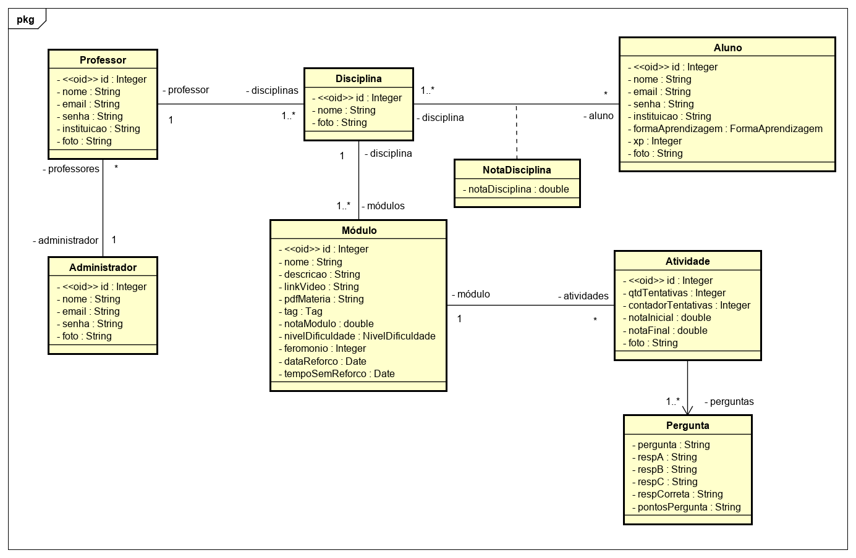

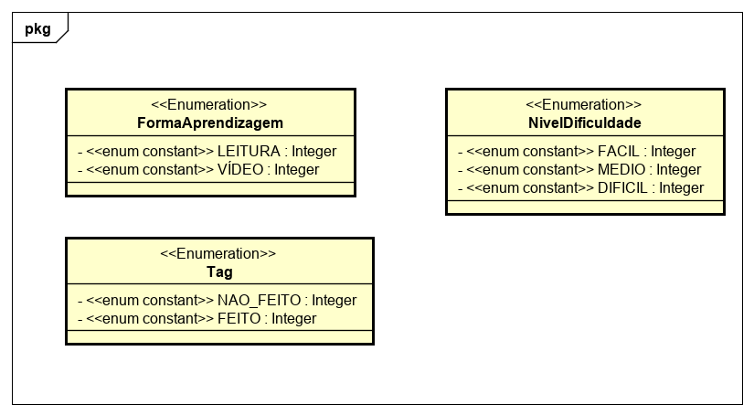

# Diagrama de Sequência

Nesta seção serão apresentados os diagramas de sequência referente ao login do sistema. Serão demonstrados o fluxo de login de Professor, Aluno e Administrador, tal como a descrição de cada um destes diagramas.

## 5.1 Diagrama de Sequência – Login Professor

Primeiramente, o Professor informa o email e a senha na Tela de Login, é passado um método logar com os dados informados pelo professor que retornará um valor do tipo boolean e será passado para o Controle de Professor, é criado então um Modelo de Professor e nele é setado os valores de email e senha, após o repasse dos dados é chamado o método validar que repassará o Ok para a Tela de Login para liberar o acesso.

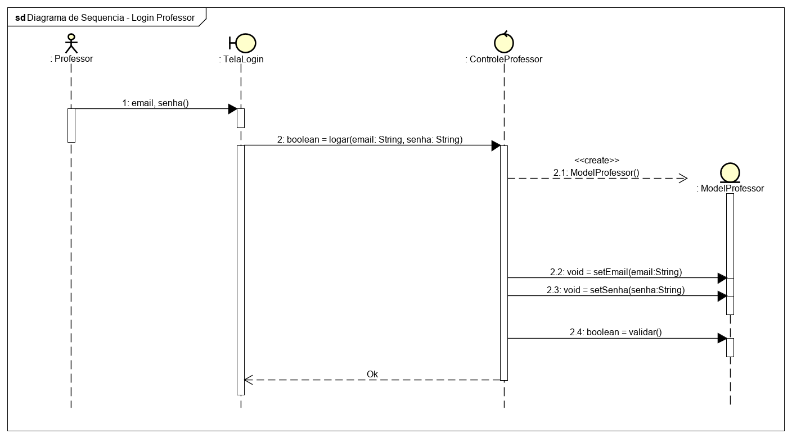

## 5.2 Diagrama de Sequência – Login Aluno

Primeiramente, o Aluno informa o login e a senha na Tela de Login, é passado um método logar com os dados informados pelo aluno que retornará um valor do tipo boolean e será passado para o Controle de Aluno, é criado então um Modelo de Aluno e nele é setado os valores de login e senha, após o repasse dos dados é chamado o método validar que repassará o Ok para a Tela de Login para liberar o acesso.

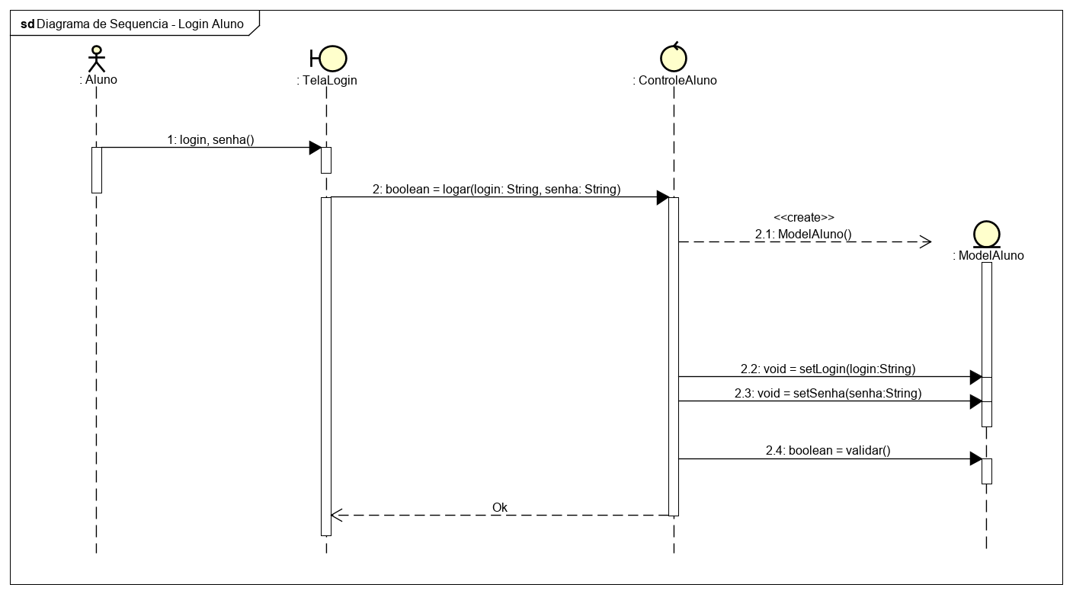

## 5.3 Diagrama de Sequência – Login Administrador

Primeiramente, o Administrador informa o email e a senha na Tela de Login, é passado um método logar com os dados informados pelo professor que retornará um valor do tipo boolean e será passado para o Controle de Administrador, é criado então um Modelo de Administrador e nele é setado os valores de email e senha, após o repasse dos dados é chamado o método validar que repassará o Ok para a Tela de Login para liberar o acesso.

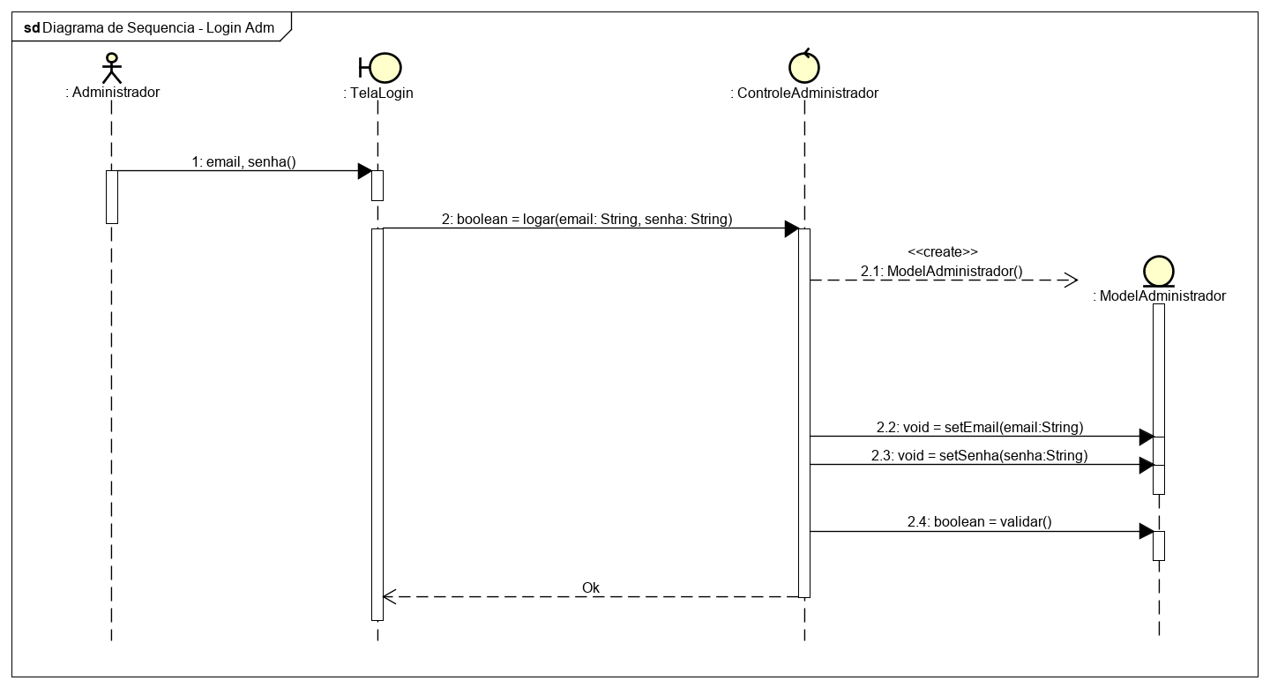

## 5.4 Diagrama de Sequência – Doctrina

O Professor adiciona ou modifica Aluno. O Aluno/Estudante por sua vez vai informar os dados como quantidade de módulo realizada diariamente (xp) e demais dados necessários ao Planejador, que é a Inteligencia Artificial (IA).

Os displays representando o view. O Administrador cadastra professor no sistema. Voltando ao ator professor, ele não só adiciona ou modifica um Aluno, como também pode adicionar/modificar disciplina, adicionar/modificar módulo, adicionar/modificar conteúdo, adicionar/modificar questões.

O Aluno pode reforçar os estudos, ao reforçar os estudos ele seguirá um plano do Planejador de Módulos que vai verificar quais módulos deverão ser reforçados.

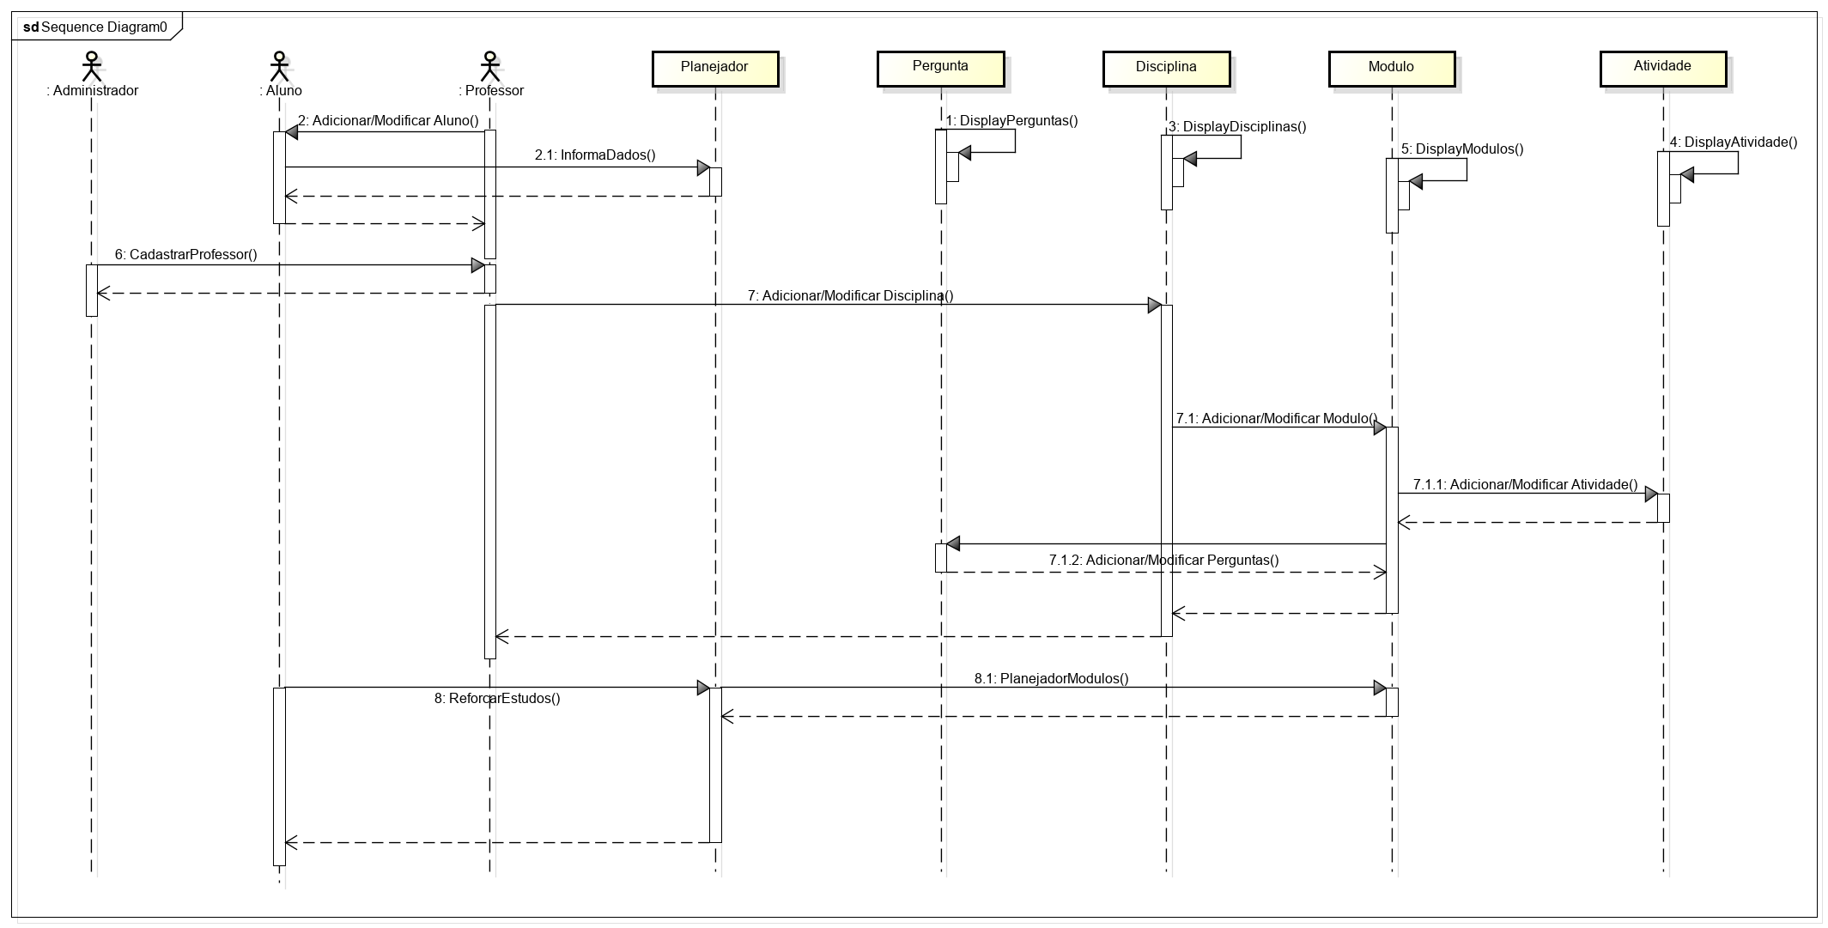

# 

# Diagrama de Atividades

Nesta seção apresentamos o diagrama de Atividades. Iniciemos com o Administrador, primeiramente ele realiza o login, se ocorrer erro no login ele será informado deste erro e permanecerá na tela de login. Em caso de sucesso na realização do login o administrador poderá cadastrar professor, ao realizar o cadastro caso haja algum erro durante o mesmo, o sistema informará deste erro e o administrador permanecerá na página de cadastro de professor para que possa realizar uma nova tentativa. Em contrapartida caso ocorra tudo bem com o cadastro de professor o sistema exibirá uma mensagem de cadastro realizado com sucesso!

Em segundo plano temos o Professor, o professor após cadastrado no sistema já pode realizar o seu login para iniciar os trabalhos, se ocorrer erro no login ele será informado deste erro e permanecerá na tela de login. Em caso de sucesso na realização do login o professor poderá cadastrar disciplinas no sistema, após cadastrar uma disciplina o professor poderá optar por cadastrar módulo ou cadastrar um aluno naquela disciplina. Caso escolha a opção Cadastrar Aluno, é informado os dados e o aluno esta cadastrado e fim. Caso contrário, caso a escolha seja cadastrar módulo, este é realizado seguido da criação de atividade para este módulo e consequentemente uma ou várias perguntas nesta atividade.

Em terceiro plano temos Aluno, primeiramente ele realiza o login, será exibido as disciplinas que ele esta vinculado, ao entrar em determinada disciplina será exibido a ele os módulos que aquela disciplina contém, então o Aluno terá de optar entre duas opções: Fazer uma nova atividade ou reforçar o módulo. Após realizar as atividades da opção selecionada o aluno irá visualizar a nota obtida.

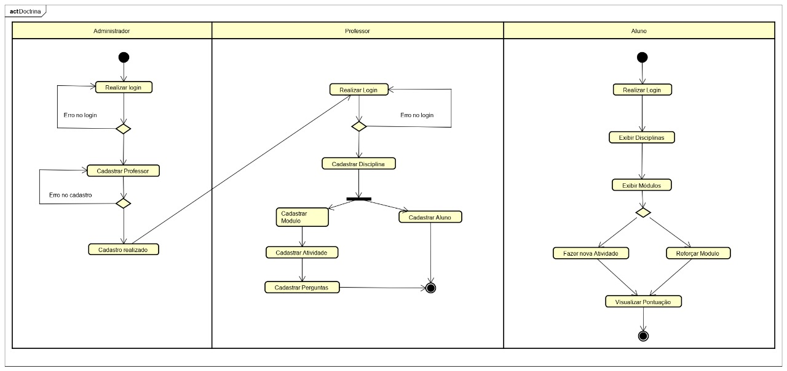

# Modelo Entidade-Relacionamento

